國立武陵高中104學年度第一學期高三自然組數學期末考試題卷
一、單選題：(每題5分，共10分)
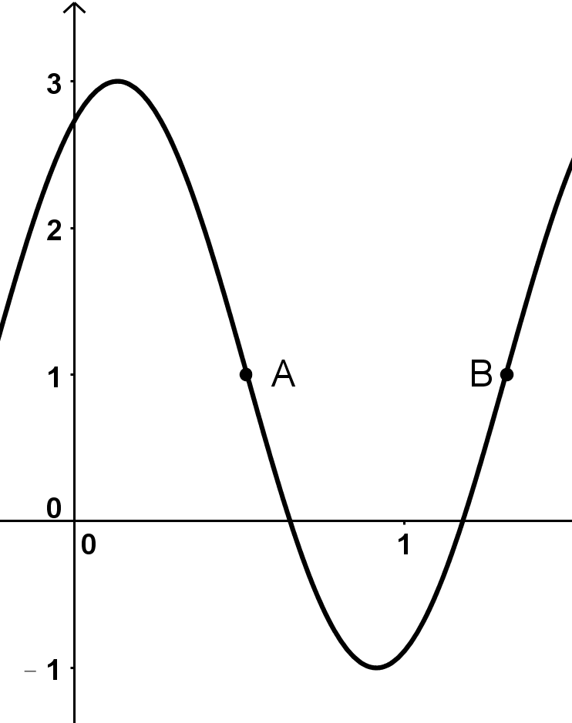
1. 若y = f (x)的部分圖形如右﹐其中圖形通過兩點﹐
﹐試問下列哪一選項最合理﹖ (1)
(2) (3)
(4) (5)。

2. 複數平面上﹐設z = x + yi﹐x﹐y皆為實數﹐﹐為z的共軛複數﹐則下列何者正
確﹖ (1) z與 − z對稱於x軸 (2) (3) z與對稱於直線y = x (4) | z |² = z²
(5) 設P(z)﹐Q( − iz)﹐R(0)﹐且z ≠ 0﹐則△PQR為正三角形。

二、多選題：(每題10分，共20分。答錯一個選項得6分，錯兩個得2分，錯三個以上0分)
1. 滿足之四個根在複數平面上對應到四點A﹐B﹐C﹐D﹐若此四點落在
以P為圓心﹐r為半徑的圓上﹐又此四根所對應之點連成四邊形ABCD﹐下列哪些敘述是正
確的﹖ (1)點P所在位置為1 − 2i (2) r為4 (3)四邊形ABCD為正四邊形 (4)四邊形
ABCD的周長為8 (5)四邊形ABCD的面積為4。

2. 設z為複數﹐滿足z⁵ = 1且z ≠ 1﹐則下列哪些敘述正確﹖ (1)| z² | = 1 (2)
(3)1 + z + z² + z³ + z⁴ = 0 (4)(2 − z)(2 − z²)(2 − z³)(2 − z⁴) = 31 (5)z¹⁰ + z¹¹ + z¹² + z¹³ + z¹⁴ =1

三、填充題：(每格5.5分，共55分)
1. 在 − 2π ≤ x ≤ 2π 範圍內﹐方程式tanx = 1 + x的解有____________個。

2. 設P₁﹑P₂﹑P₃﹑P₄﹑P₅五點將一圓周分成五段弧(弧內不含其餘三點)﹐且此五段弧長成等差
數列﹐若最長弧與最短弧的弧長之比為6：1﹐則最短弧之圓心角為____________弳。

3. 若將函數的圖形向右平移單位後﹐再對x軸做對稱﹐得到y = 2cos²x − 1
的圖形﹐則函數f (x) = ____________。

4. 已知A(1, − 5)﹐B(3, − 3)﹐且點P為橢圓4x² + 9y² = 36上的動點﹐則△ABP面積的最大值為
____________。

5. 如圖﹐以O為圓心﹐各作二個圓﹐半徑各為5公分﹑3公分﹐正方形
OABC之邊長為公分﹐則灰底部分之面積為________平方公分。

6. 設，，若＝且Arg()＝，則實數對(a，b) =
____________。

7. 複數z₁﹑z₂在複數平面上分別表A﹐B兩點﹐O為原點﹐且| z₁ | = 3﹐| z₂ | = 4﹐﹐
試求| z₁ − z₂ | = ____________。

8. 若z為純虛數﹐則 | z− (3 + 4i) | + | z − (1 − i) | 的最小值為____________。

9. 已知n為小於100的正整數﹐而且是一實數。則滿足上列條件的所有n之總和為
____________。

O
A
B
C
x
y
10. 如右圖﹐已知為原點﹐﹐﹐﹐
且為平行四邊形則點的坐標為____________。

四、計算題：(每題10分，共20分)
1. 若P為坐標平面上一點﹐O為原點﹐且A(2,0)﹐B(0, − 2)﹐﹐求的最大值。

2. (1) 解方程式x⁶ + x⁴ + x² + 1 = 0。 (5分)
(2) 於(1)中﹐其解在複數平面上的對應點構成一個六邊形﹐求此六邊形的面積。(5分)

國立武陵高中104學年度高三第一學期自然組數學期末考答案卷
班級： 座號： 姓名：
一、單選題：(每題5分，共10分) 二、多選題：(每題10分，共20分。1選項倒扣2分)
1. |  | 2. |  |  | 1. |  | 2.

三、填充題：(每格5分，共50分)
1. |  | 2. |  | 3.
4. |  | 5. |  | 6.
7. |  | 8. |  | 9.
10.

四、計算題：(每題10分，共20分)
1.

2.

國立武陵高中104學年度高三第一學期自然組數學期末考答案卷
班級： 座號： 姓名：
一、單選題：(每題5分，共10分) 二、多選題：(每題10分，共20分。1選項倒扣2分)
1. | (4) | 2. | (3) |  | 1. | (3)(4)(5) | 2. | (1)(2)(3)(4)

三、填充題：(每格5分，共50分)
1. | 3 | 2. |  | 3. | 2cosx
4. |  | 5. |  | 6. | (6，1)
7. |  | 8. |  | 9. | 1683
10.

四、計算題：(每題10分，共20分)
1.
Ans：Max＝

2.
Ans：(1)﹐k值取1﹐2﹐3﹐5﹐6 , 7 ;(2)面積。

